Почему так важно держать пишущий инструмент правильно
Навыки правильного письма очень важны для гармоничного развития ребёнка как личности, его здоровья и профессионального роста в будущем, поэтому заниматься постановкой руки нужно с самого раннего детства. Существует много способов научить малыша держать пишущий инструмент правильно. Уделите упражнениям всего 20 минут в день, превратите их в увлекательную игру, и вас обязательно ожидает успех.

Показать ребёнку, как правильно держать письменные принадлежности нужно уже тогда, когда он впервые начинает проявлять к ним интерес. Педагоги не устают повторять, что научить новому всегда намного легче, чем потом исправиться закрепившееся умение и переучиться. Для этого родителям нужно иметь не только терпение, но и базовые знания тех способов и методов, с помощью которых можно легко, быстро и весело привить малышу навык владения ручкой.
Правила пользования письменными принадлежностями разработаны специалистами разного профиля (педагогами, медиками, психологами). Они учитывают сразу несколько факторов:
- удобство — сам процесс не должен вызывать дискомфорт, так как писать в жизни нам приходится много;
- каллиграфию — важно, чтобы рукописный текст можно было легко прочесть;
- производительность — возможность писать быстро и при этом не чувствовать усталости;
- сохранение здоровья — осанки, остроты зрения.
Поэтому мало вложить в руки ребёнку ручку и показать, как правильно её держать. Нужно научить его ровно сидеть за письменным столом во время письма, тренировать мышцы руки, чтобы они могли управлять пишущим инструментом, а также развивать мелкую моторику для выработки точности и уверенности движений. Но делать это необходимо постепенно, играя. Тогда малыш научится писать легко и быстро, а почерк у него будет аккуратным и разборчивым.
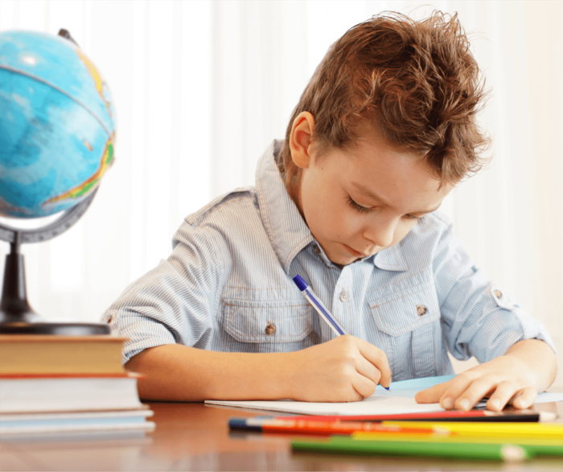

Умение ребёнка правильно держать ручку (карандаш) — приобретаемый навык, от наличия которого зависит каллиграфия и быстрота письма, утомляемость пишущего, его острота зрения и осанка

Когда нужно приучать ребёнка к правильному захвату ручки
Как правило, родители совершают ошибку, думая, что ребёнок ещё маленький, и при первых его художественных экспериментах не следует вмешиваться в процесс. Но делать это нужно уже начиная с 3–4 лет. Для любых корректировок и приобретения стойких рефлексов это самый подходящий возраст.
Когда кроха создаёт свои шедевры, нужно ненавязчиво и мягко показывать и направлять, вкладывать в его руку пишущий инструмент так, как того требуют правила. Понятно, что не сразу у вас всё получится. Начните с того, что дайте ребёнку ручку, возьмите его руку в свою, зафиксируйте принадлежность для письма и так вместе рисуйте.
Детям такое времяпрепровождение очень нравится. А вы при этом потихоньку идёте к своей цели: отрабатываете и автоматизируете навык.
Учтите, неправильный захват ребёнком карандаша — проблема, охватывающая особенности его физиологического и психологического развития.
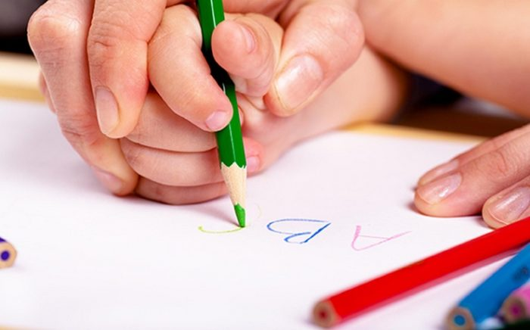
Покажите малышу, как правильно держать ручку. Зафиксируйте его руку на пишущем инструменте в правильном положении своей и пишите так вместе.
Для успешного обучения письму необходимо соблюдение определённых условий:
- во-первых, важна готовность малыша для овладения новым навыком. Элементарно, его пальцы должны быть достаточно сильны, чтобы удержать ручку в нужном положении;
- во-вторых, ребёнок должен захотеть научиться сначала рисовать, а затем писать. Здесь требуются мотивация и личный пример;
- в-третьих, достичь успеха можно только регулярно тренируясь и усложняя поставленные задачи. Умение правильно держать ручку (карандаш) — это такой же навык, как и умение, ходить, говорить, шить, вязать и т. п. Малышу нужно показать, рассказать и дать возможность постоянно совершенствоваться.
Только при соблюдении этих трёх условий реально получить желаемый результат.
В формировании навыка выделяются три основных этапа: 1 этап — аналитический, основным компонентом которого является вычленение и овладение отдельными элементами действия, уяснение содержания. При этом большое значение имеет не только уровень развития ребёнка, наличие определённых знаний и умений, но и способ объяснения тому, что и как должен делать ребёнок, степень осознания выполняемого действия…
Второй этап условно назван синтетическим. Это этап соединения отдельных элементов в целостное действие.
Третий этап — автоматизация — и есть этап образования навыка как действия, которое характеризуется высокой степенью усвоения и отсутствием поэлементной сознательной регуляции и контроля. Характерной чертой автоматизации навыка являются быстрота, плавность, лёгкость.

Выбор ручки, карандаша
К первым средствам для письма малышей предъявляются свои требования. Выбранные для ребёнка пишущие принадлежности должны быть цветными и яркими, средней длины (не более 15 см) и толщины, без множества граней, рифлений, надсечек, лучше матовые, нескользящие, нежели глянцевые.
Что касается ручек — они могут быть шариковыми или капиллярными, но должны иметь не слишком тонкий стержень и писать по бумаге мягко. Можно приобрести специальные ручки-самоучки. В их корпусе есть прорезиненные углубления для пальцев или пометки-напоминалки, разработанные индивидуально для правшей и левшей. Карандаши ребёнку, который только учится держать их в руке, лучше покупать трёхгранные, качественные, мягкие.
В продаже имеются специально разработанные для малышей силиконовые насадки для ручек и карандашей, изготовленные так, чтобы обратить на себя самое пристальное внимание — в виде сказочных персонажей и зверушек. Они показывают, как правильно расположить пишущее средство в руке.

Пишущие принадлежности, насадки для тех, кто учится писать
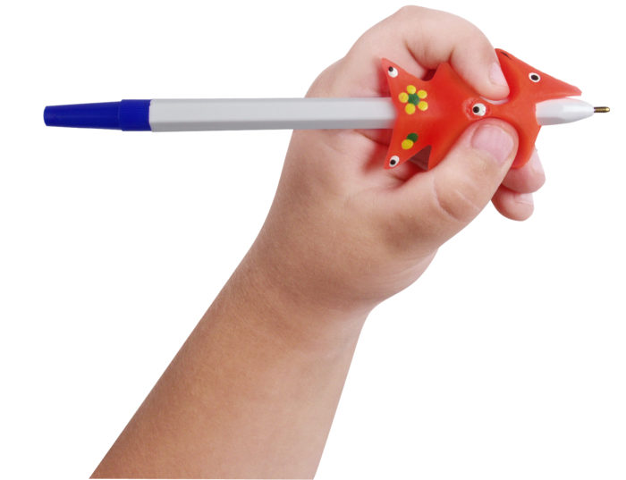
Ручка-самоучка показывает, как правильно расположить пишущее средство в руке
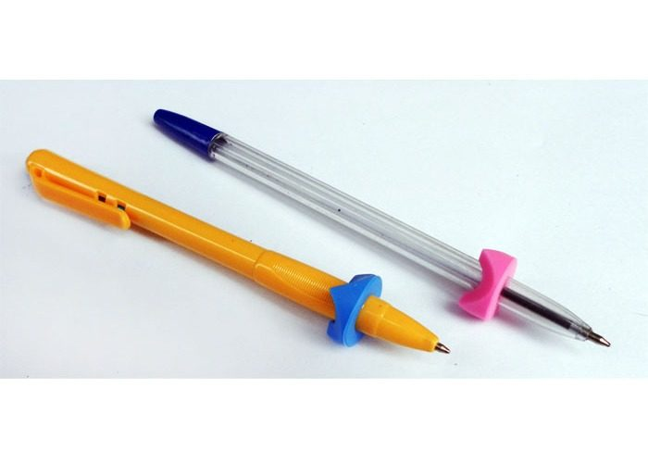
Если ребёнок держит ручку слишком низко, можно оснастить её специальным ограничителем
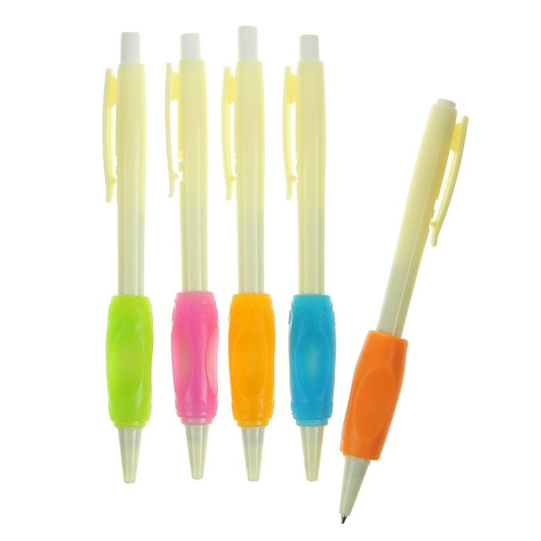
Существует много моделей ручек, в которых предусмотрены резиновые вставки с выемками для пальцев — гриппе рами

Как ребёнок должен держать инструмент для письма
С самого начала обучения малыша художественным навыкам и письму обратите внимание на то, правильно ли он берёт ручку (карандаш) и насколько сильно прижимает её к бумаге во время рисования (написания букв). Дети часто слишком крепко держат письменные принадлежности либо чрезмерно давят на них, отчего их пальцы очень быстро устают.
Ребёнок должен держать ручку (карандаш) в руке крепко, но не зажимать, писать уверенно, но не давить на бумагу.
Как же правильно в руке держать ручку (карандаш, фломастер)?
- К ладони подгибают два пальца: безымянный и мизинец.
- Руку опирают на парту (стол) третьей фалангой мизинца и внешним ребром ладони так, чтобы подогнутые пальцы находились почти перпендикулярно краю столешницы.
- Ручку зажимают между большим пальцем (располагая его немного выше) и указательным, на расстоянии примерно 1,5–2 см от конца, который скользит по бумаге.
- Средний палец подкладывают снизу под ручку (чтобы опорой ей служила вторая фаланга) — он в захвате не участвует, но исполняет роль подпорки.
- Инструмент для письма располагают не вертикально относительно бумаги, а под углом.
Раньше, когда писали перьевыми ручками, обязательным условием было, чтобы их верхний конец направлялся в сторону плеча (если её держать неправильно, кончик пера не будет раздваиваться, чернила к нему не будут поступать, и писать ручка не будет). Сегодня же, используя современные письменные принадлежности, соблюдать это условие не обязательно. Но конец ручки всё равно должен «смотреть» в сторону пишущего.
- Во время письма пальцы не напряжены, кисть подвижна, локоть от стола не отрывается, ручка в руке движется свободно.
Ещё один нюанс. Карандаш во время письма нужно держать одним способом, а для рисования и штриховки он может располагается в руке по-другому.
При постоянных тренировках уже год спустя навык у ребёнка может стать рефлекторным.

Как распознать неправильный навык
Каждый ребёнок индивидуален. Некоторые сразу же берут пишущие принадлежности в руку так, как полагается. Кого-то нужно направить, показать, дать потренироваться.
Педагоги советуют протестировать малыша и определить, правильный ли у него захват ручки, не позже 4-летнего возраста. Тогда в случае если крохе потребуется корректировка, у родителей будет время позаниматься с ним, и к школе он уже будет держать инструменты для письма как положено.
В 1–1,5 года малыш зажимает карандаш в ладони, что очень ограничивает движения, он пытается изобразить что-то определённое, получая радость от самого процесса, и способен «рисовать» с большим увлечением.
В 2–3 года ребёнок держит карандаш сверху, зажимая его в ладони. Это позволяет детям выполнять довольно сложные движения, но движения спонтанные и почти не ограничиваются ориентирами.
С 3 лет линии при рисовании более определённые, менее разбросанные и не повторяются бессмысленно. Улучшается координация при выполнении вертикальных движений, но ещё плохо выполняются имитационные движения. В этом возрасте овалы у ребёнка неровные, но на рисунках их уже много.
В 3–4,5 года ребёнок умеет правильно держать карандаш и свободно манипулирует им. Совершенствуется координация движений и зрительно-пространственное восприятие, что позволяет детям хорошо копировать. Они умеют передавать пропорции фигур, ограничивать протяжённость линий и рисовать их относительно параллельным. Рисунки разнообразны по сюжетам. Дети не только рисуют, но и пытаются подписывать свои рисунки.
В 5 лет хорошо выполняют горизонтальные и вертикальные штрихи. Ребёнок способен ограничивать длину штрихов, которые становятся более ровными и чёткими. Это происходит в результате изменения способа держания карандаша и ручки. Дети всё больше стараются писать буквы.
В 6 лет дети хорошо копируют простейшие геометрические фигуры, соблюдая их размер, пропорции. Штрихи становятся более чёткими, ровными, овалы — завершёнными.
В 6 лет детям доступны любые графические движения, штрихи и линии, а регулярные занятия рисованием совершенствуют движения, тренируют зрительную память и пространственное восприятие, создавая основу для успешного обучения письму.
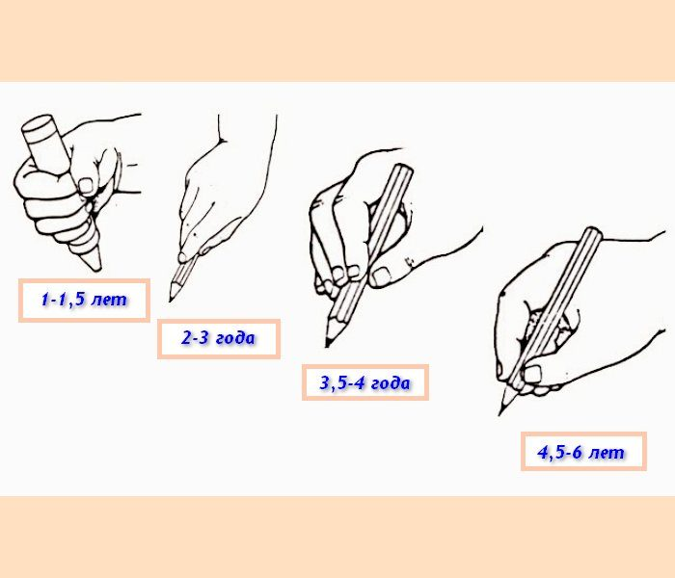

В зависимости от возраста малыша, он захватывает ручку по-разному
Ребёнок держит ручку неправильно если:
- она располагается в кулаке;
- его захват похож на щепоть или горсточку;
- большой палец его руки располагается на ручке ниже, а указательный выше (либо к нему перпендикулярно);
- опорой ручке служит любой другой палец, а не средний;
- малыш держит ручку (карандаш) либо дальше от пишущего конца, либо ближе, чем рекомендуется;
- верхний конец ручки направлен от себя или в сторону, а не к себе, как полагается;
- ребёнок слишком сильно зажимает ручку в пальцах;
- рука его зажата, напряжена;
- он пишет, сильно надавливая на бумагу;
- нажим при письме или рисовании у малыша слишком слабый.
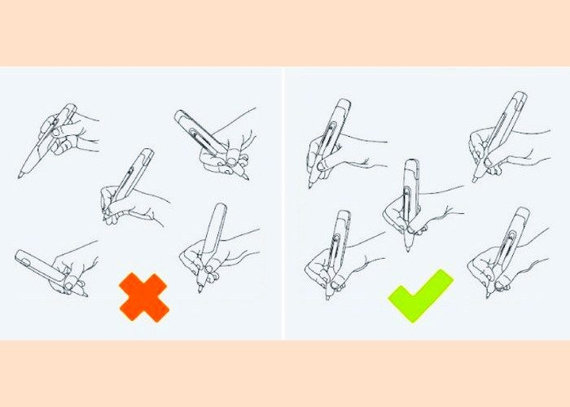
Следите, чтобы ребёнок правильно держал ручку в руке, и при необходимости поправляйте его
Обратите внимание на детали:
- ребёнок во время рисования постоянно поворачивает лист в разные стороны — он не умеет изменять положение карандаша (ручки) с участием пальцев;
- преобладание маленьких предметов на рисунке свидетельствуют о том, что малыш пишет, зажимая кисть, фиксирует её на плоскости листа.

Учимся сидеть за партой или письменным столом
Параллельно постановке руки и обучению правильно держать в ней пишущие предметы, постигайте с ребёнком грамотную посадку за письменным столом или партой, а также давайте ему упражнения на развитие мелкой моторики и мышц кистей, предплечий. Но помните, что занятия ваши не должны быть утомительными и длиться более 20 минут, иначе малыш потеряет к ним всякий интерес. Напротив, превратите их в игру, сказку: придумывайте новых персонажей, вместе развивайте сюжет, пишите и рисуйте играя.
- Сидеть во время письма нужно не сутулясь, с прямой спиной. Можно слегка приопустить голову, чтобы видеть написанное.
- Стопы должны стоять вместе, полностью опираясь о пол (или находиться на специальной подставке), колени согнуты под углом 90°.
- Между грудной клеткой ребёнка и столом (партой) расстояние должно быть 1,5–2 см, а оба локтя лежат на столе.
- Тетрадь или лист бумаги располагаются под углом 30° относительно края стола (парты).
- Нижний угол тетради (листа) слева ориентируется на солнечное сплетение (или середину груди) пишущего.
- Источник света на рабочем месте располагается слева.
Очень хорошо, если у ребёнка уже с 3 лет собственное рабочее место для письма и творчества оборудовано партой, по всем параметрам соответствующей его возрасту. Но ничего страшного, если он будет обучаться за обычным (взрослым) письменным столом. Только следите, чтобы его ноги обязательно стояли на подставке, а не свисали без опоры.
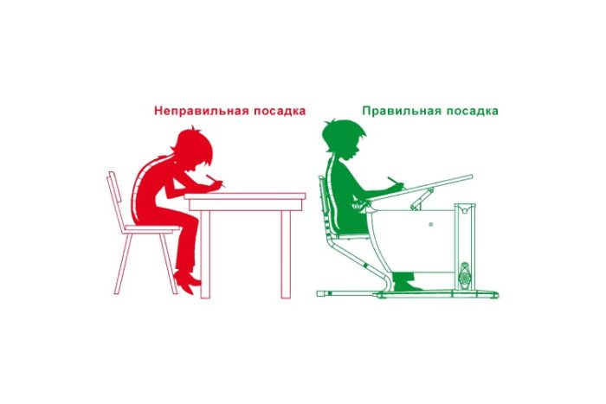
Очень важно, чтобы ребёнок с самого начала обучения письму научился сидеть за столом (партой) правильно

Что делать, чтобы развить мускулатуру рук, мелкую моторику и координацию
Пальцы ребёнка должны быть достаточно сильными, им ведь придётся не только удерживать карандаш или ручку, но и с большой точностью выводить буквы, рисовать фигуры. Тренировать физический навык можно в игровой форме.
Чем больше задействованы пальчики малыша, тем активнее у него проходят мыслительные процессы и повышается эффективность обучения всему новому, что доказано медициной.
Подготовку руки ребёнка к письму можно осуществлять с помощью разных упражнений.
- Игры с мелкими предметами. Они развивают моторику и координацию, тренируют именно большой, средний и указательный пальцы, способствуют всестороннему развитию малыша, укреплению нейронных связей в головном мозге:
  - мозаика и пазлы — учите ребёнка складывать из пазлов картинки, создавать узоры из мозаики;
  - пуговицы и бусины — нанизывайте их на нити, придумывайте разные инсталляции и украшения;
  - мелкие камешки и крупы — выкладывайте из них картинки, создавайте поделки и аппликации;
  - шнуровки — учитесь завязывать шнурки, вязать узелки и бантики на толстых и тонких верёвках.
- Пальчиковая гимнастика. Её делайте с крохой с того момента, как он уверенно начал захватывать в руки предметы. Можете собрать свой собственный пальчиковый театр с любимыми персонажами, разыгрывать сценки и сказки при помощи пальцев, познавать мир и развивать мелкую моторику одновременно.
- Раскрашивание, рисование, штриховка. Эти занятия развивают кисть и образное мышление. Используйте ручки, карандаши, фломастеры, краски, мелки. Показывайте малышу разные техники. Такое чередование формирует у ребёнка умение дифференцировать степень нажима на бумагу. Чем больше он тренируется, тем быстрее закрепится навык.
- Лепка. Пусть малыш разминает пальчиками пластилин, глину, тесто, катает шарики и лепит много-много колобков и снеговиков больших и маленьких, создаёт свои скульптуры. Для него это будет интересным занятием.
- Вырезание ножницами фигурок из бумаги. Из них можно делать аппликации. Сочетайте в творчестве различные материалы и техники. Очень интересны в этом смысле квиллинг и оригами, складывание и плетение из полосок бумаги. Начинайте с простого и постепенно усложняйте задачу.
Координацию движений, тактильное восприятие и мускулатуру развивают также спортивные упражнения на брусьях, кольцах, перекладине. Можно хлопать в ладоши (громко, тихо, быстро, медленно), заводить часы ключиком, шить, вязать крючком и спицами, рисовать орнаменты по клеткам, обводить по контуру фигуры так далее.
Главное, чтобы ребёнку нравилось то, чем он занимается, и чтобы процесс обучения и тренировок не воспринимался как обременительная обязанность. Для него всё это должно быть игрой.

Игры и занятия, способствующие развитию кисти ребёнка, мелкой моторики и координации движений — фотогалерея

Любые физические упражнения с задействованием кистей рук укрепляют мускулатуру, способствуют тому, чтобы малыш держал пишущий инструмент более уверенно
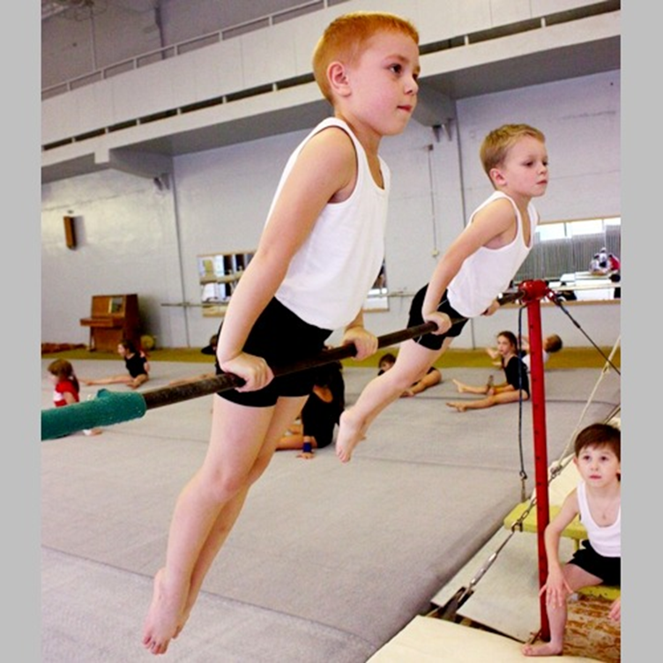

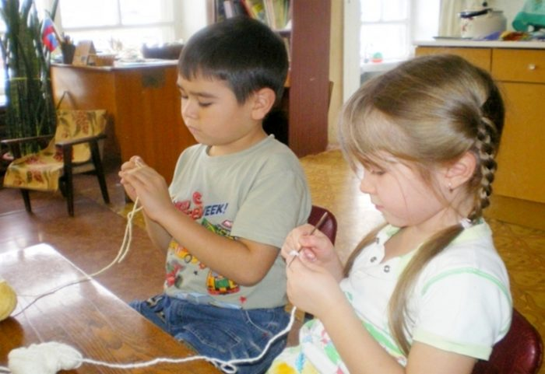
Вязание спицами и крючком помогает окрепнуть детским пальчикам. Оно полезно, когда ребёнок сильно зажимает ручку в руке

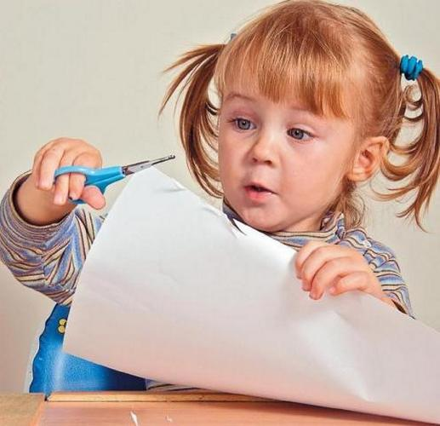
Вырезайте с ребёнком по контуру и без, по шаблонам для аппликаций, делайте салфетки и снежинки, полоски для квиллинга и вытынанки на Новый год

Подготовка руки к письму по методике Монтессори

Эффективные способы и упражнения
Достичь успеха в подготовке детской руки к письму поможет нехитрая игра. Поменяйтесь ролями с малышом. Пусть он учит вас держать ручку, а вы норовите взять её как-то неправильно и наблюдайте, сделает ли маленький учитель по этому поводу замечание. Если все ваши ухищрения замечены, будьте уверены, теоретическую часть ребёнок усвоил хорошо.
Что касается практики, здесь в вашем арсенале имеются простые, но эффективные упражнения, которые тоже нужно преподносить в качестве очередной игры.

Баю-баю, карандаш, баю-баю, ручка
Малышу очень понравится укладывать спать свои письменные принадлежности так же, как, например, кукол или плюшевых животных. Кроваткой инструментам для письма послужит средний палец правой руки, подушкой — указательный, одеяльцем — большой. А если ещё и колыбельную спеть ручке или карандашу, как же им не устроиться правильно в маленькой детской руке?
«Баю-баюшки-бай-бай.
Карандашик, засыпай,
Ты ложись скорей в кровать,
Завтра будем рисовать!
Нарисуем маму, папу,
Кошку и собаку Тяпу.
Ты ложись скорее спать.
Завтра будет день опять!

Детский дартс
Дартс — игра, помогающая развитию координации движений у ребёнка. Дротики малыш будет обхватывать пальцами точно так же, как нужно располагать их на инструментах для письма. Только позаботьтесь о безопасности маленького игрока: приобретите дартс с дротиками на липучках либо с магнитными концами.
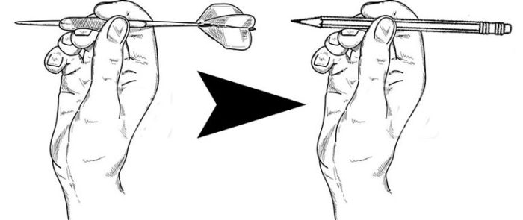
Играя в дартс, ребёнок удерживает дротики так же, как он должен держать ручку или карандаш при письме

Удержи в руке салфетку
Для этого упражнения вам потребуется бумажная салфетка (или носовой платок). Её нужно сложить или смять так, чтобы получился небольшой комочек. Далее предложите ребёнку прижать салфетку двумя пальцами — мизинцем и безымянным — к ладони. Оставшиеся свободными средний, большой и указательный без труда найдут своё место на ручке.
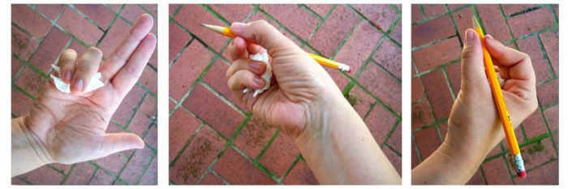
Когда салфетка прижата к ладони мизинцем и безымянным пальцем, указательный, большой и средний удерживают ручку в правильном положении

Пинцетики или метод пинцетного захвата
Малыш должен поставить ручку на бумагу вертикально левой рукой, а большим, указательным и средним пальцами правой захватить её верхний конец. Далее нужно потихоньку скользить по корпусу вниз и зафиксироваться в правильном положении в 2 см от пишущего конца письменной принадлежности. Только теперь можно захватить её как пинцетом и поднять в воздух. Так повторяете несколько раз.
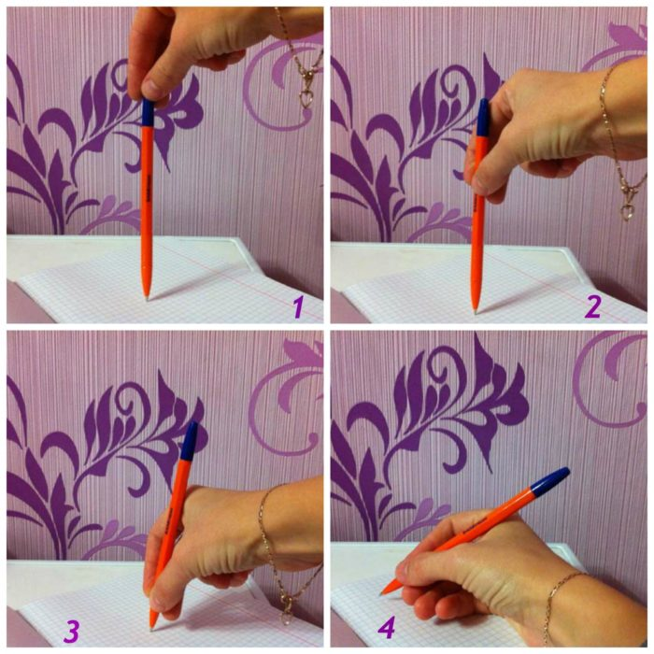
Метод пинцетного захвата — один из самых эффективных при обучении ребёнка правильно держать ручку

Рисуем мелками
Можно использовать мелки или восковые карандаши. Только их нужно разделить на несколько частей, чтобы длина каждого была не более 3 см. Тогда ребёнок не сможет зажимать их в кулак и вынужден будет захватывать пальцами. Со временем он привыкнет к такому захвату, после чего малышу смело можно давать в руки ручку и карандаш.

Пальчиковый body art
Ярким маркером или фломастером нарисуйте на среднем пальце ребёнка небольшую точку в том месте, где должна располагаться ручка во время письма. А на самой ручке начертите линию, ниже которой пальцы заходить не должны. Такие напоминалки помогут ребёнку контролировать захват инструмента для письма, пока он не отработает его до автоматизма.
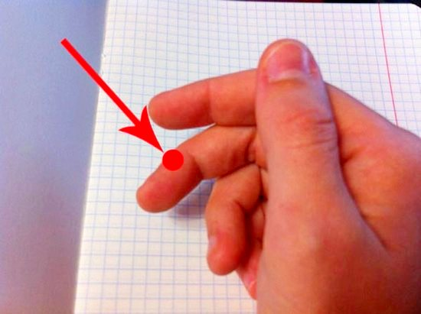
В месте соприкосновения ручки со средним пальцем сделайте пометку маркером или фломастером

Фиксирующая резинка
Бывает, малыш держит ручку так, что верхний её конец направлен вперёд или в сторону. Исправить положение можно очень простым способом.
Вам потребуется обычная резинка для денег, которую нужно подобрать по размеру (они продаются разные). Наденьте её на правое запястье ребёнка, сделайте петлю восьмёркой и вставьте туда ручку. Так пишущий конец будут удерживать пальцы малыша, а верхний фиксируется в правильном положении резинкой.
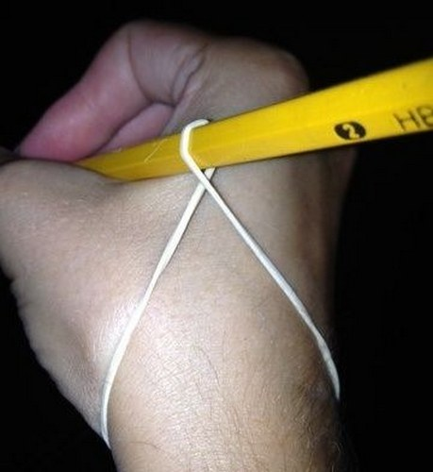

Такое нехитрое приспособление поможет зафиксировать свободный конец ручки в нужном положении

Великаны и гиганты
Ещё одна распространённая проблема при обучении ребёнка технике письма — жёсткая фиксация верхней конечности на столе. Помочь здесь может рисование больших фигур на четверть или половину листа. При этом руку нельзя отрывать от столешницы, её нужно передвигать вслед за линией.
Всего двадцать минут в день достаточно выделять на такие занятия, но проводить их нужно регулярно.
Если ребёнок левша
При постановке руки и обучении письму леворукого ребёнка следует учитывать некоторые отличительные особенности:
- источник света на рабочем месте левши располагается справа;
- тетрадь или лист бумаги лежат с наклоном вправо (либо прямо), а по мере заполнения страницы, сдвигаются вверх;
- расстояние от пишущего конца ручки до пальцев составляет 3–4 см;
- ручка в руке размещается так: зажимается между большим и указательным пальцами и опирается на подушечку среднего;
- указательный палец левши обязательно выпрямлен, чтобы ребёнку видно было строчку.
Леворуким детям обычно легче писать прямо, а не с наклоном вправо. Они также часто плохо ориентируются, где у них правая, где левая рука. Упростить здесь задачу можно, пометив доминирующую конечность браслетом. Что касается ребят-амбидекстров (одинаково владеющих и левой, и правой рукой), то специалисты советуют по максимуму адаптировать их к жизни в праворуком обществе.

